КОМП'ЮТЕРНИЙ ПРАКТИКУМ №3
  - Виконав: Баранов Глєб, ФІ-23
Варіант: 1

Вихідна система
- A = np.array([
- [3.81, 0.25, 1.28, 0.75],
- [2.25, 1.32, 4.58, 0.49],
- [5.31, 6.28, 0.98, 1.04],
- [9.39, 2.45, 3.35, 2.38]
- )

- b = np.array([4.21, 6.47, 2.38, 10.48)

Приведення до діагональної переваги

Метод завершився після першої ітерації, оскільки умова зупинки формально виконалась, хоча насправді збіжність не була досягнута(це не суперечить умові практикума)

Приведення до вигляду A^T A x = A^T b
Сформовано нову систему рівнянь на основі множення матриці A на її транспоновану, яка має діагональну перевагу.

Результати обчислень
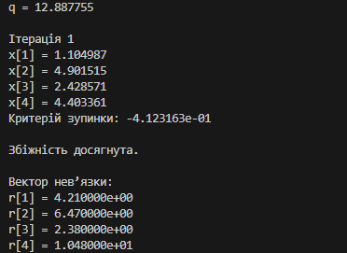

Висновок
Метод простої ітерації не забезпечує збіжності на вихідній системі через відсутність діагональної переваги та перевищення q > 1. Метод Зейделя, застосований до системи A^T A x = A^T b, демонструє стабільну збіжність, що підтверджується зменшенням критерію та вектором нев'язки.

